Pressemitteilung

München/Bad Zwischenahn, 13. Januar 2025

Echt intelligent!

Mit rundum smarten Lösungen begründet Hüppe Sphere eine neue Ära in der Badarchitektur

„Mit Hüppe Sphere legen wir den Grundstein für eine gänzlich neuartige Produktkategorie, die den Duschplatz und das Bad neu definiert“, erklärt Christopher Tattersall, der beim Ammerländer Duschplatzspezialisten Hüppe (www.hueppe.com) Produktmanagement und Produktentwicklung verantwortet. Mit einem Mehr an intelligenten Funktionen, an Materialien, an Modularität und an Möglichkeiten für die individuelle Raumgestaltung macht das modular aufgebaute System Hüppe Sphere den Duschplatz zum Dreh- und Angelpunkt in der Badarchitektur. „Wir holen den Duschplatz aus seiner Nische und verwandeln ihn in ein zentrales, rundum smartes Raumgestaltungselement in der Architektur des Wohnens, das die gewachsene Bedeutung der Dusche für unser Wohlbefinden auch architektonisch unterstreicht und nicht allein auf das Wassererlebnis reduziert. Zugleich trägt Hüppe Sphere zu einer Gestaltungs- und Aufenthaltsqualität im Bad bei, die der in anderen Bereichen unserer Wohnwelt in rein gar nichts nachsteht“, beschreibt Designer Michael Stein seine Vision. Gemeinsam mit dem Hüppe Team hat er die neue Produktkategorie und mit Hüppe Sphere deren erste, ab Sommer 2025 lieferbare Produktfamilie entwickelt.

Tatsächlich gehen Nutzen und Funktionen von Hüppe Sphere weit über das hinaus, was herkömmliche Duschabtrennungen zu leisten imstande sind. Möglich wird dies durch den Einsatz von Materialien, die eine Alternative zum üblichen Glas bieten, ein ganz neues Design des Rahmenprofils sowie die Vielzahl innen und außen integrierbarer Funktionen – von nützlichen Accessoires über Lichtsysteme sowie in naher Zukunft auch Heizelemente bis hin zu Möbeln, Spiegeln und zur Einbindung in gängige Smart-Home-Systeme.

Mehr Materialität, mehr Farbe, mehr Individualität
Hüppe Sphere bringt eine bislang unbekannte Vielfalt an Materialität und Farbigkeit an den Duschplatz. In einem Trägersystem aus Metallprofilen kombiniert Hüppe Sphere Module aus Glas und dem natürlichen, haptisch überaus angenehmen Mineralwerkstoff Solid Surface miteinander. Dabei sind verschiedene Kombinationsmöglichkeiten realisierbar: von der komplett geschlossenen Trennwand über teiltransparente Varianten bis hin zur reinen Echtglasfront – ganz nach dem Grad der gewünschten Intimität.

Für die Raumgestaltung und Raumwirkung ist dabei entscheidend, dass die Module aus hochwertigem Mineralwerkstoff in verschiedenen Farben und – ebenso wie die Glasmodule – in unterschiedlichen Oberflächentexturen verfügbar sind. Standardmäßig stehen sie in den Tönen Anthrazit, Snow (Schnee) und Cream (Cremefarben) zur Verfügung. Auf Anfrage lassen sich die Module zudem in weiteren Oberflächen anfertigen. Zudem beschichtet die unternehmenseigene Hüppe Oberflächenmanufaktur die Metallprofile des Trägersystems und Accessoires wie etwa die Handtuchstange in allen RAL-Farben – unter anderem in den besonders angesagten Farbtönen „Black Edition“ (mattschwarz), „White Edition“ (mattweiß), „Gold Edition“ sowie in den metallischen Oberflächen Bronze, Schwarzchrom, Messing und in Edelstahloptik. Darüber hinaus bekommt man auch die Glasmodule in unterschiedlichen Tönungen. Ebenso sind die Fronten der an der Außenseite von Hüppe Sphere integrierbaren Möbel in unterschiedlichen Oberflächen und Farben erhältlich: Neben den Standardoberflächen alpinweiß, lichtgrau und Eichenoptik sind auch hier andere Farbgestaltungen auf Anfrage möglich.

Damit gibt Hüppe Sphere dem Interior Design eine ganz neue Vielfalt zusätzlicher Optionen an die Hand, um eine in sich harmonische Raumstimmung in Übereinstimmung mit Einrichtungsstil und Designvorlieben zu kreieren oder aber um mit attraktiven Blickfängern spannende Akzente im Raum zu setzen. „Mit Hüppe Sphere lässt sich mehr aus dem Raum machen“, betont Designer Michael Stein. „Die Kreativen in Architektur und Innenarchitektur haben unzählige Möglichkeiten, das Bad mit einem Serienprodukt ganz nach den persönlichen Wünschen ihrer Kundinnen und Kunden zu gestalten und individuelle Wohnträume wahr werden zu lassen. Das Bad wird so noch mehr zum starken Ausdruck der eigenen Persönlichkeit.“

Mehr Raumgestaltung, mehr Komfort, mehr Flexibilität
Dies gilt umso mehr, als Hüppe Sphere der Gestaltung des Raumlayouts ganz neue Ansätze eröffnet. Denn im Unterschied zu herkömmlichen Duschabtrennungen nutzt das Modulsystem auch die Außenseite für die Integration hilfreicher Funktionen wie zum Beispiel Spiegel, Handtuchhalter, Handtuchwärmer, Ablagen oder Möbel. Derart verbindet Hüppe Sphere den für persönliche Wellness und intime Körperpflege vorgesehenen Ich-Bereich des Bads mit dem Wir-Bereich, in dem das Miteinander und wechselseitige Interaktion stattfinden. Dort wo großzügig geplant werden kann, eignet sich Hüppe Sphere daher hervorragend zur Zonierung und Raumtrennung – und dies, ohne dass in aufwändiger Arbeit mehrerer Gewerke Mauern oder Trennwände hochgezogen werden müssen. Gerade dort, wo fließende Übergänge in andere Bereiche des Wohnens jenseits konventioneller Lösungen geschaffen werden sollen, lassen sich mit Hüppe Sphere innovative Raumkonzepte umsetzen.

Auf kleinen Grundrissen – zum Beispiel im Kontext vom Micro Living – übernimmt Hüppe Sphere die Rolle als zentrales Einrichtungsobjekt. Denn im Alltag des Wohnens präsentiert sich das System als überaus smart und raffiniert, indem es sowohl an der Innen- als auch an der Außenseite eine Vielzahl komfortabler Funktionen integriert und dabei höchste Ansprüche an die Funktionalität im Bad erfüllt. Dazu gehören verschiedene Accessoires und Ablagesysteme vom Handtuchhalter und einfachen Tablet über eine großzügige, dezent beleuchtete Ablagenische, die Hüppe Wallbox, in der diverse Duschutensilien ihren Platz in Griffweite finden, bis hin zu verschiedenen Möbeln und Spiegeln an der Außenseite. Optional in Querbügel und Wandleisten sowie Hüppe Wallbox eingelassene LED-Lichtsysteme, deren Lichtstärke und -farbe sich über ein Touchdisplay steuern lassen, sorgen für eine angenehme Raumstimmung. Künftig werden auf Wunsch integrierte Heizfolien, die ebenfalls per Fingerdruck auf dem entsprechend erweiterten Display bedient werden, zudem dafür Sorge tragen, dass am Duschplatz stets eine angenehme Temperatur herrscht und auf der Außenseite hängende Handtücher angewärmt werden. Noch mehr Bedienkomfort ist durch die Einbindung der Licht- und Wärmeelemente über eine binäre IO-Schnittstelle in gängige Smart-Home-Systeme möglich. „Welche Funktionalitäten den Duschkomfort anreichern und die Aufenthaltsqualität im Bad erhöhen sollen, lässt sich mit Hüppe Sphere ganz flexibel nach individuellen Bedürfnissen und Wünschen bestimmen“, sagt Hüppe Produkt- und Entwicklungschef Tattersall.

Noch mehr Flexibilität bietet Hüppe Sphere, weil sich mit dem modular aufgebauten System aus wenigen Komponenten unterschiedliche Duschplatzlösungen in verschiedenen Abmessungen kreieren lassen – ganz nach persönlichen Bedürfnissen und baulichen Vorgaben: von der angesagten Walk-in-Dusche mit Wand- oder Deckenanbindung über die freistehende Walk-through-Variante bis hin zur geschlossenen Duschkabine mit Türsystem. Die Modularität macht es dabei überaus einfach, das System zu verstehen und die jeweilige Wunschlösung zusammenzustellen. Dabei hat man die Wahl zwischen drei Ausstattungsvarianten: Während die Modelle „Pure“ ausschließlich die Dusche im Blick haben, nutzen die Versionen „Living“ und „Individual“ die Optionen, die Hüppe Sphere für das individuelle Design des Interieurs im Bad bietet – letztere mit Oberflächen und Farben, die über das Standardangebot hinaus nahezu jeden Gestaltungswunsch erfüllen. Alternativ werden bis Ende des Jahres aber auch drei bereits fertig vorkonfigurierte Varianten zur Verfügung stehen. Planbar sind Duschplatzlösungen mit Hüppe Sphere bereits jetzt: Die dafür nötigen Planungsdaten und ein Konfigurator stehen ab sofort zur Verfügung.

Mehr Effizienz, mehr Planungssicherheit, mehr Wirtschaftlichkeit
Von großem Vorteil für Planung und Umsetzung ist, dass sich dank des neuartigen Rahmenprofils von Hüppe Sphere, das einen Verstellbereich von bis zu acht Zentimetern zulässt, Duschplätze in den meisten Projekten aufmaßfrei planen lassen. Dies reduziert sowohl Planungs- als auch Montageaufwände spürbar – bei gleichzeitig verbesserter Planungssicherheit. Der modulare Aufbau erleichtert zudem Transport und Montage. Denn statt großer und entsprechend schwerer Glasscheiben in einem Stück werden deutlich kleinere und leichtere Module transportiert und montiert. Zudem ermöglicht das baukastenartige System, dass die Montage schnell und sicher gelingt – aber auch durchweg präzise, da sich Hüppe Sphere aufgrund des großzügigen Toleranzbereichs nahezu überall perfekt an unterschiedliche Raumgegebenheiten anpassen lässt. Damit sind zeitaufwändige, millimetergenaue Maßanfertigungen wie bei herkömmlichen Duschabtrennungen nicht nötig, sodass alle Komponenten in Serie produziert werden können. Das doppelte Plus: Auch Großprojekte können in kurzer Zeit in Top-Qualität beliefert werden, Installationszeiten verkürzen sich im Vergleich zu konventionellen Abtrennungen.

„Dieses geballte Mehr an Mehrwerten ist das Ergebnis unseres strikt nutzerorientierten Innovationsverständnisses und Entwicklungsansatzes“, sind sich Michael Stein und Christopher Tattersall einig. In der Tat erfüllt Hüppe Sphere in einzigartiger Weise die Bedürfnisse von Architektur, Interior Design, Immobilienwirtschaft und Handwerk, aber auch von Anwenderinnen und Anwendern. Nicht von ungefähr gilt dem Duschplatzspezialisten aus Bad Zwischenahn Hüppe Sphere als wichtigste Neuentwicklung seiner Kreativabteilung, seit Claus Hüppe Mitte der 1960-er Jahre als Pionier in Europa die Duschkabine auf den Markt gebracht hat. Wie vor bald 60 Jahren, als die damals neue Produktkategorie an die Stelle des bis dahin üblichen Duschvorhangs trat und ihn zunehmend ablöste, hat auch die neue Produktkategorie mit ihrer ersten Produktserie Hüppe Sphere das Potenzial dazu, dem Interior Design starke kreative Impulse zu geben und eine neue Ära in der Badarchitektur zu begründen.

***

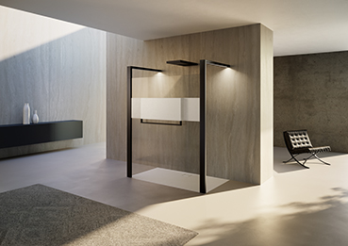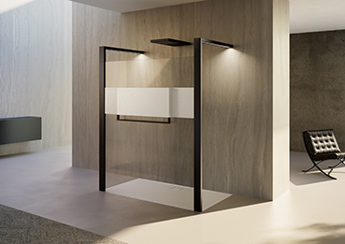

Neue Ära in der Badarchitektur: Hüppe Sphere definiert den Duschplatz und das Bad gänzlich neu. Die Kombination aus Glas- und Mineralwerkstoffmodulen in unterschiedlichen Oberflächen und Farben gibt dem Interior Design zahlreiche zusätzliche Optionen für eine individuelle Raumgestaltung an die Hand.
© Hüppe GmbH
[Hüppe Sphere_01a.jpg und Hüppe Sphere_01b.jpg]

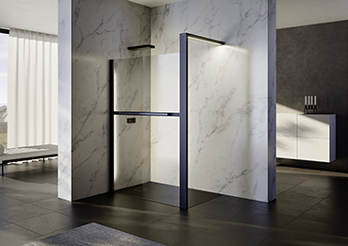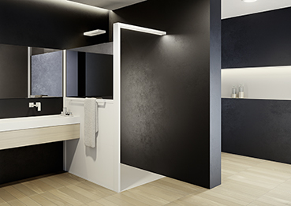

Wohnraum Bad: Die neue Materialität von Hüppe Sphere schafft im Zusammenspiel mit dem klaren, geradlinigen Design eine Ästhetik von zeitloser Eleganz, die das Bad zu einem dauerhaft attraktiven Wohnraum macht. Haptisch angenehme Oberflächen und der Einsatz von Licht kreieren ein einladendes Ambiente mit hoher Aufenthaltsqualität.
© Hüppe GmbH
[Hüppe Sphere Pure_02a.jpg und Hüppe Sphere Living_02b.jpg]

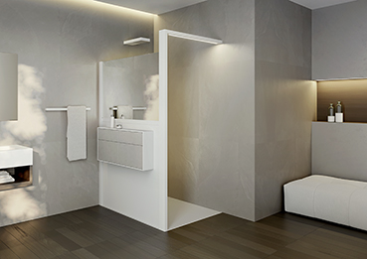

Rundum-Wohlfühlerlebnis: Die Verwendung von Mineralwerkstoff bringt eine Materialität und eine Farbigkeit an den Duschplatz, die behagliche Wärme und Wohnlichkeit ausstrahlen. Dies gilt umso mehr, als die optionale Integration von Licht und Wärme eine Atmosphäre am Duschplatz schafft, die alle Sinne anspricht und das Duschbad emotional anreichert.
© Hüppe GmbH
[Hüppe Sphere Living_03.jpg]

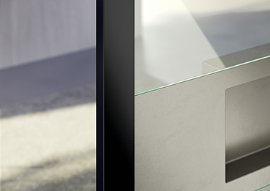

Besonderes Material: Solid Surface, das aus mineralischem Gestein, Farbpigmenten und Acryl hergestellt wird, zeichnet sich durch seine angenehme Haptik aus. Zudem ist es nicht-porös, gilt als besonders hygienisch und lässt sich leicht reinigen. Es besticht durch seine Stoß- und Kratzfestigkeit sowie seine Beständigkeit gegen UV-Einstrahlung, Hitze, Feuchtigkeit und Chemikalien. Wegen seines relativ geringen CO₂-Fußabdrucks wird es als umweltfreundlich bewertet.
© Hüppe GmbH
[Hüppe Sphere_Materialien_04.jpg]

Großzügige Ablage: Im dezent beleuchteten Hüppe Wallbox-Modul von Hüppe Sphere finden alle benötigten Duschutensilien ausreichend Platz in Griffweite. Darüber hinaus stehen weitere Ablage- und Organizer-Accessoires zur Verfügung.
© Hüppe GmbH
[Hüppe Sphere_Wallbox beleuchtet_05.tiff]

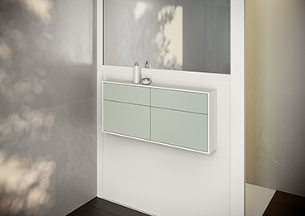

Ganz schön raffiniert: Hüppe Sphere eröffnet im Unterschied zu herkömmlichen Duschabtrennungen vielfältige Optionen, um auch die Außenseite für die Integration hilfreicher Funktionen wie zum Beispiel Spiegel, Handtuchhalter, Handtuchwärmer, Ablagen oder Möbel zu nutzen.
© Hüppe GmbH
[Hüppe Sphere_Möbel-closeup_06.jpg]

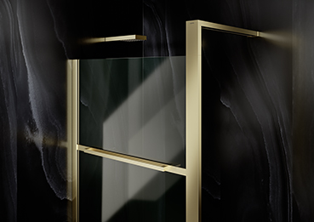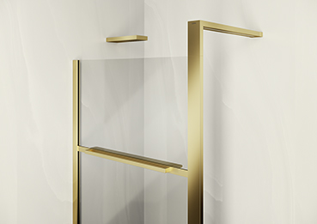

Individuelle Gestaltung: Hüppe Sphere bringt mehr Farbe ins Bad als konventionelle Duschabtrennungen. Denn nicht nur die Mineralwerkstoff-Module sind in verschiedenen Farben und unterschiedlichen Texturen erhältlich, sondern auch bei den Gläsern, Möbelfronten und den Metallprofilen kann man zwischen unterschiedlichen Farbtönen wählen.
© Hüppe GmbH
[Hüppe Sphere_Gold_07a.jpg und Hüppe Sphere_Gold_07b.jpg]

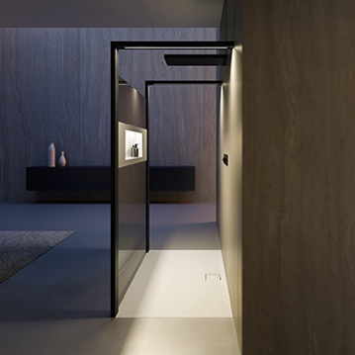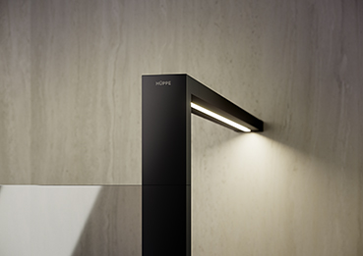

Mehr Atmosphäre: Optional integrierbare Lichtsysteme, deren Lichtstärke und -farbe von tageslichtweiß (6.700 Kelvin) bis warmweiß (2.500 Kelvin) sich stufenlos steuern lassen, sorgen für stets ausreichende Beleuchtung und eine angenehme Raumstimmung.
© Hüppe GmbH
[Hüppe Sphere_LED-Beleuchtung_08a.tiff, Hüppe Sphere_LED-Beleuchtung_08b.jpg und Hüppe Sphere_LED-Beleuchtung_08c.jpg]

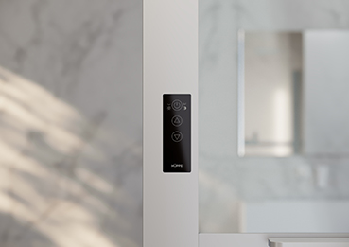

Intelligent vernetzt: Die in das Rahmenprofil und in die Hüppe Wallbox integrierten LED-Lichtsysteme und die in Zukunft ebenso verfügbaren Heizelemente werden über ein Touchdisplay gesteuert. Licht- und Wärmefunktionen lassen sich über eine binäre IO-Schnittstelle zudem in gängige Smart-Home-Systeme einbinden.
© Hüppe GmbH
[Hüppe Sphere_Touch-Bedienfeld_09.jpg]

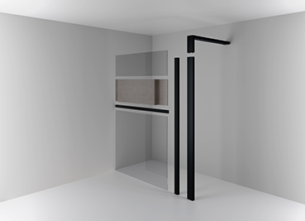

Mehr Flexibilität: Modularer Aufbau, freie Kombinationsmöglichkeiten von Glas und Solid Surface in diversen Farben und Oberflächen, eine breite Auswahl an Funktionalitäten – mit Hüppe Sphere lassen sich diverse Duschplatzlösungen in verschiedenen Abmessungen kreieren.
© Hüppe GmbH
[Hüppe Sphere_Module_Explosion_10.jpg]

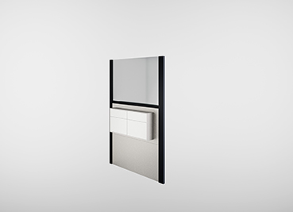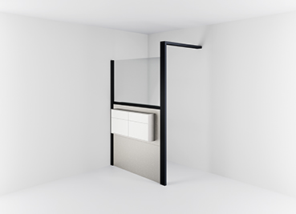
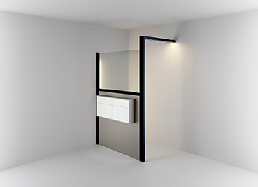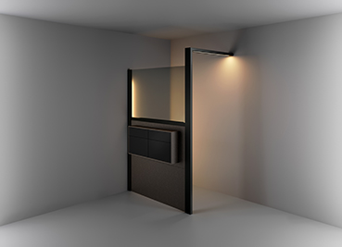

In vier Schritten zum Duschplatz von morgen: Der modulare Aufbau von Hüppe Sphere macht es einfach das System zu verstehen und die gewünschte Duschplatzlösung selbst zu konfigurieren – unter Berücksichtigung der drei Ausstattungsvarianten „Pure“, „Living“ und „Individual“, der baulichen Gegebenheiten, der benötigten Funktionen und des gewünschten Look and Feel. Alternativ werden im Laufe des Jahres auch drei komplett vorkonfigurierte Varianten erhältlich sein.
© Hüppe GmbH
[Hüppe Sphere_Konfiguration Step 1_11a.jpg, Hüppe Sphere_Konfiguration Step 2_11b.jpg, Hüppe Sphere_Konfiguration Step 3_11c.jpg und Hüppe Sphere_Konfiguration Step 4_11d.jpg]



„Meine Vision war es, den Duschplatz mit einem Mehr an intelligenten Funktionen, an Materialien, an Modularität, an Wohlfühlerlebnis und an Möglichkeiten für die individuelle Raumgestaltung zum Dreh- und Angelpunkt in der Badarchitektur zu machen. Mit Hüppe Sphere ist der Duschplatz endgültig nicht mehr Nasszelle, sondern rundum smartes Gestaltungs- und Wohlfühlelement in der Architektur des Wohnens“, beschreibt Designer Michael Stein seine Idee hinter der Entwicklung der neuen Produktkategorie und ihrer ersten Produktfamilie Hüppe Sphere.
© Michael Stein Design
[2025_Hüppe_Michael Stein.jpg]



„Mit Hüppe Sphere legen wir den Grundstein für eine gänzlich neuartige Produktkategorie, die den Duschplatz und das Bad neu definiert. Sie wird mit ihrer Vielzahl smarter Lösungen dem Interior Design starke kreative Impulse geben und eine neue Ära in der Badarchitektur begründen“, sagt Christopher Tattersall, bei Hüppe Leiter Produktmanagement und Produktentwicklung.
© Hüppe GmbH
[2025_Hüppe_Christopher Tattersall.jpg]

***

Über Hüppe – den Duschplatzspezialisten
Die Hüppe GmbH mit Stammsitz in Bad Zwischenahn ist Spezialist für innovative Lösungen für den gesamten Duschbereich im modernen Bad. Die 1889 von Justin Hüppe gegründete Firma gilt als einer der führenden europäischen Hersteller von Duschabtrennungen, Duschwannen, Wandverkleidungen und Dusch-Accessoires, seitdem sie 1966 als Pionier in Europa Duschabtrennungen auf den Markt gebracht und damit den Grundstein für eine neue Produktkategorie gelegt hat. Seither hat sich Hüppe durch zahlreiche zukunftweisende Innovationen wie etwa das Kedersystem, die besonders reinigungsfreundliche Anti-Plaque-Glasoberfläche oder die patentierte schraubenfreie Montage für Wandverkleidungen einen Ruf als eine der international führenden Highend-Marken für den Duschbereich erarbeitet. Hüppe punktet nicht nur mit Lösungen, die mit ihrer Premiumqualität „Made in Germany“, einem Höchstmaß an individueller Gestaltungsfreiheit, ausgezeichnetem Design und Kundennutzen Maßstäbe setzen, sondern überdies mit einer erstklassigen Servicequalität. Nicht von ungefähr finden sich Hüppe Produkte in zahlreichen renommierten Projekten wie zum Beispiel im luxuriösen Ushuaïa „Ibiza Beach Hotel“, im Kreuzfahrtriesen „AIDAnova“, in der 5-Sterne-Residenz „Sapphire House“ in Antwerpen oder in den „Skyland“-Wohntürmen in Istanbul.

Hüppe beschäftigt rund 450 Mitarbeiterinnen und Mitarbeiter, 240 davon in Deutschland. Das Unternehmen produziert an seinem Stammsitz in Bad Zwischenahn und im türkischen Kapaklı/Tekirdağ (westlich von Istanbul). Seit 2021 gehört die Hüppe GmbH zur Aurelius Gruppe.

***

Pressekontakt
KommunikationsKonsortium
Dr. Carsten Tessmer
T + 49 4462 209 6683/209 6685
M + 49 160 991 36380
press@hueppe.com
hueppe@kommunikationskonsortium.com

